Санкт-Петербургский государственный университет
математико-механический факультет
кафедра системного программирования

Внедрение кода в исполняемые файлы
операционной системы Microsoft Windows

Дипломная работа студента 544 группы
Ширяева Евгения Юрьевича

Научный руководитель,
ведущий инженер ЗАО «Ланит-Терком» .............. /В.Е. Сабашный/
/подпись/
Рецензент,
ведущий инженер ЗАО «Ланит-Терком» .............. /И.А. Лабутин/
/подпись/
"Допустить к защите"
заведующий кафедрой,
д. ф.-м. н., проф. .............. /А.Н. Терехов/
/подпись/

Санкт-Петербург
2008

Содержание

Содержание 2

1. Введение 3

2. Постановка задачи и обзор существующих решений 6

3. Основные понятия и обозначения 7

4. Технологии внедрения кода 10
4.1 Статическое внедрение кода 10
4.1.1 Внедрение в заголовок 10
4.1.2 Внедрение в секцию без изменения ее виртуального положения 12
4.1.3 Внедрение в секцию с изменением ее виртуального положения 13
4.1.4 Создание новой секции 14
4.1.5 Правка таблицы импорта 15
4.1.6 Создание NTFS потока 16
4.2 Динамическое внедрение кода 18
4.2.1 IAT Hooking 18
4.2.2 Inline Function Hooking 21
4.2.3 Методы внедрения dll в процесс 21

5. Программная реализация 24

6. Заключение 26

Литература 27

Введение
Стремительное развитие средств вычислительной техники обусловило широкое распространение компьютеров в повседневной жизни и предпринимательской деятельности. Сейчас невозможно вообразить жизнь без компьютеров. Их выход из строя представляется настоящей катастрофой. Убытки компаний от вирусных эпидемий и нападений компьютерных взломщиков растут с каждым годом. По данным [16], в 2007 году по сравнению с 2006 убытки выросли более чем на 100%. В 2007 году Symantec выявила 711912 новых угроз, против 125243 в 2006 году — рост составил 468%. Это доводит общее число угроз, обнаруженных Symantec по состоянию на конец 2007 года, до 1122311 [18]. По результатам исследований компании «Лаборатория Касперского» [16], темпы роста ранее не встречавшихся вредоносных программ носят экспоненциальный характер.
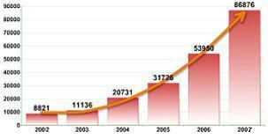
Рост числа ранее не встречавшихся вредоносных программ
В связи с этим, информационная безопасность является одним из ведущих направлений развития информационных технологий.
Серьезной проблемой компьютерной безопасности является нежелание людей верить в то, что они могут подвергнуться нападению. В действительности это случается гораздо чаще, чем многие думают. Владельцы зараженных компьютеров, как правило, даже не подозревают, для каких неблаговидных целей используют их машины взломщики. Зараженные компьютеры часто объединяются в единую сеть – ботнет. Ботнет или зомбисеть – это виртуальная сеть, состоящая из некоторого количества хостов, с запущенными ботами – автономным программным обеспечением. Боты позволяют злоумышленнику выполнять некие действия с использованием ресурсов зараженного компьютера. Чаще всего боты устанавливаются без ведома пользователей, используя уязвимости операционной системы или программного обеспечения. Главной целью создания ботнетов является организация атак на отказ в обслуживании, а также перебор паролей, рассылка спама. По словам одного из создателей TCP/IP Винта Серфа, четверть компьютеров, подключенных к интернету, может находиться в ботнетах, а ведь это около 150 млн. машин [3]. Уже продолжительное время существуют рынки ботнетов, где их за некоторую сумму можно приобрести или взять в аренду.
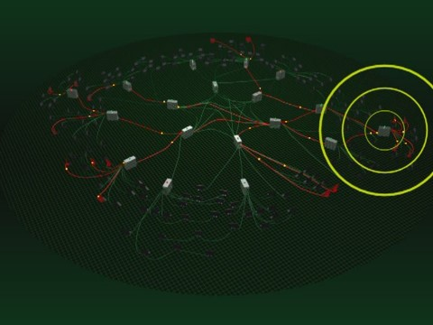
Ботнет
Опросы, проведенные институтом Computer Security Institute [15], показали, что 90% корпораций и правительственных учреждений в 2007 году понесли убытки из-за проблем компьютерной безопасности. Когда дело доходит до схватки, оказывается, что никто из прикладных программистов и администраторов к ней просто не готов. Так случается отчасти и из-за того, что существенная часть аспектов системного программирования рассматривается как покушение на авторское право, а без изучения «внутренностей» операционных систем и используемых программ предотвратить или оперативно среагировать на нападение просто невозможно.
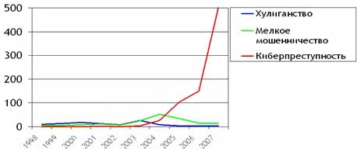
Виды и количество вредоносного программного обеспечения в еженедельных обновлениях
Источник: «Лаборатория Касперского»
2007 год – год смерти «некоммерческих» вредоносных программ [16]. А это значит, что основная часть вредоносных программ пишется под заказ профессионалами, и угрозы нацелены на конкретные компании или группы людей. Целью вредоносного программного обеспечения стали не хулиганство и мелкое мошенничество, а серьезные кибер-преступления, приводящие к значительному ущербу. Новая тактика взломщиков заключается в проведении целенаправленных малозаметных локальных и более управляемых нападений. Благодаря «индивидуальному подходу» взломщиков антивирусные системы помочь не смогут, и решение приходится искать, используя внутренние ресурсы.

Постановка задачи и обзор существующих решений
Наиболее опасна ситуация, когда вредоносный код выполняется не отдельной специально созданной для этого программой, а программой, установленной самим пользователем, той, которой он доверяет, например, браузером. В этом случае у пользователя не возникает никаких лишних подозрений. Этого можно добиться путем внедрения кода в исполняемые файлы.
Одной из причин внедрения кода является необходимость изменения функциональности существующего программного обеспечения – добавление новых возможностей или исправление ошибок. Изменение функциональности не обязательно носит вредоносный характер. Например, это может быть сделано с целью отладки. Другой причиной является задача исследования и обхода защиты программ. Невозможно создать надежную защиту без совершенного знания большого количества способов обходов защитных механизмов.
Задачей данной работы является исследование и детальное описание способов внедрения кода (далее X-код) в исполняемые файлы операционной системы Microsoft Windows и их «ремонта» после внедрения, а также создание программы, которая должна уметь анализировать файлы на предмет возможности внедрения кода и внедрять X-код. Анализ на возможность внедрения представляет собой вывод списка всех возможных способов внедрения кода с пояснениями и рекомендациями по их использованию.
Большая часть существующих описаний внедрения кода затрагивает этот процесс слишком поверхностно, не учитывая не только недокументированные особенности поведения системного загрузчика, но даже фирменную спецификацию.
На сегодняшний день существует большое количество программных продуктов, позволяющих просматривать и менять основные структуры исполняемого файла: LordPE Deluxe, ExplorerSuite, Restorator и другие. Эти программы не подходят для решения поставленной задачи по ряду причин. Во-первых, часть из них отказывает в работе, если исполняемый файл имеет нестандартный формат - наличие полей, которые системный загрузчик игнорирует или обрабатывает недокументированным способом. Во-вторых, они не учитывают политику безопасности операционной системы Microsoft Windows (Microsoft Windows DEP и др.). Наконец, они не предоставляют никакой информации о возможных способах внедрения.
Существующие антивирусные системы не обнаруживают X-код, внедренный с использованием большей части описанных способов внедрения, и не предоставляют возможностей лечения программ с внедренным в них кодом.

Основные понятия и обозначения
Формат PE файла. Формат PE файла хорошо описан в [12] и [17]. Описание всех структур можно найти в WINNT.H (секция Image Format), однако, к сожалению, имеющихся комментариев не всегда достаточно.
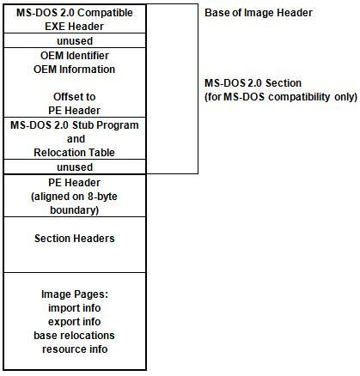
Формат исполняемого файла
Пусть целевой файл загружен в память по адресу fileMapAddress. Тогда для удобства примем следующие обозначения:
imageDosHeader = (IMAGE_DOS_HEADER*)fileMapAddress
imageFileHeader = (IMAGE_FILE_HEADER*)(fileMapAddress + imageDosHeader->e_lfanew +
sizeof(IMAGE_NT_SIGNATURE))
imageOptionalHeader = (IMAGE_OPTIONAL_HEADER*)(fileMapAddress +
imageDosHeader->e_lfanew + sizeof(IMAGE_NT_SIGNATURE) +
sizeof(IMAGE_FILE_HEADER))
imageSectionHeader = (IMAGE_SECTION_HEADER*)(fileMapAddress +
imageDosHeader->e_lfanew + sizeof(IMAGE_NT_SIGNATURE) +
sizeof(IMAGE_FILE_HEADER) + sizeof(IMAGE_OPTIONAL_HEADER))

Overlay (оверлей) – участок исполняемого файла, который системный загрузчик не загружает в память. Данные из оверлея могут быть загружены с диска самой программой во время ее исполнения. Оверлеи иногда используют для уменьшения объема занимаемой программой памяти. Применительно к теме данной работы, оверлеи используются для размещения X-кода, если для него недостаточно имеющегося в виртуальном образе программы свободного места. Затем он считывается с диска небольшим загрузчиком.

Microsoft Windows Data Execution Prevention (DEP) – технология защиты загруженных в память программ от внешнего вмешательства путем предотвращения запуска кода из области данных (куча, стек, секции, отличные от той, на которую указывает EntryPoint) [14]. По умолчанию включена только для системных программ. Использование подобного способа защиты помогает предотвратить такие классические атаки, как buffer overflow. В ходе выполнения этой атаки вредоносный код записывается в стек, а затем благодаря ошибке в целевой программе управление передается на этот код. Стек по умолчанию не является исполняемой областью памяти, и при активированной DEP программа будет аварийно завешена. Однако это ограничение можно преодолеть, используя return-to-libc атаку [10]. В этом случае управление передается существующей библиотечной функции, например, VirtualProtect(), после чего атака может быть продолжена. Код в стеке не выполняется, в него заносится необходимое число аргументов и изменяется адрес возврата. В случае с buffer overflow реальную защиту DEP создает лишь в сочетании с ASLR (см. далее). Если же в самой программе необходимо исполнять код в области данных, то предварительно нужно вызвать API функцию VirtualProtect() с параметром PAGE_EXECUTE (или же при выделении памяти использовать функцию VirtualAlloc() с тем же параметром).

Address Space Layout Randomization (ASLR) – технология, при использовании которой исполняемый код, куча и стек располагаются случайно в адресном пространстве процесса. Расположение выбирается при каждой загрузке операционной системы. Технология доступна в Microsoft Windows Vista и Microsoft Windows Server 2008 [7]. Используется для предотвращения return-to-libc атак. Может эффективно использоваться вместе в DEP. Если в операционных системах до Microsoft Windows Vista для вызова API функций из kernel32.dll и user32.dll можно было использовать предопределенные адреса (эти библиотеки всегда загружались по одинаковому адресу для всех процессов в системе), то теперь для вызова API функций из X-кода (если их нет в таблице импорта) нужно использовать функции LoadLibrary() и GetProcAddress().

Статическое внедрение кода - изменение кода программы непосредственно на диске. Основным достоинством этого подхода является постоянство, то есть внедренный один раз код будет отрабатывать при каждом запуске (inject once, run always). Его недостаток – изменение файла на диске слишком заметно (исключение составляет создание NTFS потоков, однако наличие NTFS потоков подозрительно само по себе из-за их нечастого использования). Большинство антивирусов и брандмауэров сейчас содержат функцию контроля целостности и при запуске программы сообщат о возможном заражении.

Динамическое внедрение кода – изменение кода загруженной программы в памяти. Физический образ программы при этом не изменяется. С этим связан главный недостаток этого подхода – X-код теряется после перезагрузки программы. С другой стороны это обеспечивает X-коду скрытность.

Технологии внедрения кода
У задачи внедрения кода существует два подхода – статическое и динамическое внедрение.

Статическое внедрение кода
Можно выделить следующие способы внедрения: внедрение в заголовок, внедрение в секцию без изменения ее виртуального положения, внедрение в секцию с изменением ее виртуального положения, создание новой секции, правка таблицы импорта, создание NTFS потока.

Внедрение в заголовок
Минимальная кратность физического выравнивания составляет 0x200 байт (imageOptionalHeader->FileAlignment), а заголовок обычно занимает около 0x300 байт. Исходя из этого, в заголовке, как правило, найдется некоторое свободное пространство для внедрения кода.
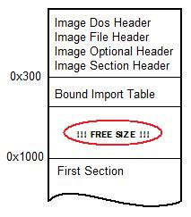
Свободное место в заголовке
Стартовый адрес свободного пространства определяется следующим образом. Заголовок PE файла заканчивается перечислением секций. Единственное, что может следовать после него – это таблица Bound Import (bound import – один из способов загрузки динамических библиотек, при котором адреса импортируемых функций определяются еще на стадии компиляции). Все оставшееся в файле место до начала первой секции доступно для внедрения в него кода. Пусть начало свободного пространства находится в файле по адресу freeSpaceAddress, тогда если физический адрес первой секции равен firstSectionFO, то размер доступного для внедрения пространства freeSpaceSize равен (firstSectionFO - freeSpaceAddress). После внедрения необходимо скорректировать значение imageOptionalHeader->SizeOfHeaders, установив его значение на конец X-кода или на начало первой секции, иначе X-код может просто не загрузиться в память (системный загрузчик загружает ровно imageOptionalHeader->SizeOfHeaders байт, а остальное пространство в памяти вплоть до начала первой секции он заполняет нулями).
Однако имеющегося в заголовке свободного пространства часто не хватает. Учитывая, что минимальный виртуальный адрес равен 0x1000, можно выделить около 0x700 байт для внедрения. Осуществляется это следующим способом: нужно увеличить размер файла на величину (xCodeSize – freeSpaceSize), выровненную по значению imageOptionalHeader->FileAlignment, физически переместить все секции, скорректировав значения PointerToRawData и увеличить значение imageOptionalHeader->SizeOfHeaders (его максимальное значение равно виртуальному адресу первой секции, если размер X-кода больше, то его «хвост» придется подгружать из оверлея).
Строго говоря, этого может оказаться недостаточно. В DataDirectory могут присутствовать структуры, которые привязывается к физическим адресам (например, DebugDirectory или SecurityDirectory, при наличии которых от внедрения вообще стоит отказаться). После физического перемещения секций их нужно скорректировать. К сожалению, в большинстве случаев формат таких структур недокументирован. Кроме того этим способом нельзя пользоваться при наличии оверлеев, так как многие из них адресуются от начала файла.
Серьезное ограничение использования данного подхода состоит в том, что imageOptionalHeader->AddressOfEntryPoint не может указывать на заголовок при активном DEP.
Идентифицировать факт внедрения можно простым сканированием файла от конца таблицы секций (или таблицы bound import, если она присутствует) до начала первой секции. Если там находятся не нули, то вероятно файл содержит X-код.

Внедрение в секцию без изменения ее виртуального положения
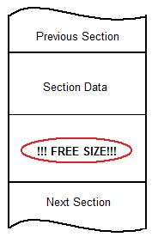
Свободное место в виртуальном образе секции
Для анализа секции можно воспользоваться следующим алгоритмом. Пусть адрес секции равен sectionAddress. Во-первых, если физический размер секции превышает виртуальный более чем на величину физического выравнивания (sectionAddress.SizeOfRawData >= sectionAddress.Misc.VirtualSize + imageOptionalHeader->FileAlignment), то секция, скорее всего, содержит оверлей, и от внедрения лучше всего отказаться. Во-вторых, секция должна иметь атрибуты, позволяющие внедрение: IMAGE_SCN_MEM_SHARED и IMAGE_SCN_MEM_DISCARDABLE не должны быть установлены, IMAGE_SCN_MEM_READ или IMAGE_SCN_MEM_EXECUTE установлены, IMAGE_SCN_CNT_CODE или IMAGE_SCN_CNT_INITIALIZED_DATA установлены. Если это условие не соблюдено, то либо нужно произвести коррекцию значений атрибутов, либо отказаться от внедрения. Затем нужно просканировать конец секции на наличие свободного пространства. Пусть адрес начала свободного пространства равен sectionFreeSpaceAddress. Если в рассматриваемой секции располагаются служебные структуры, то это значение нужно увеличить (0x10 байт хватит), так как часто служебные структуры содержат нулевые элементы в конце. Тогда, если физический адрес следующей секции равен nextSectionFO (если рассматриваемая секция последняя, то величина nextSectionFO примет значение физического размера файла), то размер доступного для внедрения пространства sectionFreeSpaceSize равен (nextSectionFO - sectionFreeSpaceAddress). Если размера имеющегося свободного пространства sectionFreeSpaceSize недостаточно для внедрения X-кода, то его часть можно оставить в оверлее. Теперь нужно скорректировать значение виртуального размера секции (sectionAddress.Misc.VirtualSize), если его значение ненулевое (в противном случае системный загрузчик использует вместо него выровненный по imageOptionalHeader->SectionAlignment физический адрес) – увеличиваем его на размер X-кода или просто подтягиваем к виртуальному адресу следующей секции.
Целевая программа вполне могла использовать «свободное пространство», в которое внедрялся код, как данные, инициализированные нулем. Поэтому для гарантии работоспособности программы, X-код должен вернуть все нули на свои места, скопировав себя в динамическую память.

Внедрение в секцию с изменением ее виртуального положения
Внедрение в начало или в конец кодовой секции – один из методов, обеспечивающих наибольшую скрытность.
Существует два способа внедрения X-кода в начало секции: уменьшение значения imageOptionalHeader->ImageBase (при этом нужно скорректировать все RVA адреса, находящиеся в DataDirectory) и перенос верхней границы секции. Первый способ очень утомителен из-за необходимости корректировки указателей. Более того, формат некоторых структур из DataDirectory недокументирован. Рассмотрим второй способ.
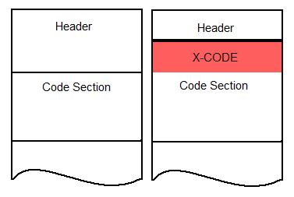
Перенос верхней границы секции
Перенос верхней границы кодовой секции осуществляется следующим способом. Прежде всего, нужно отключить выравнивание в файле (значения imageOptionalHeader->FileAlignment и imageOptionalHeader->SectionAlignment выставляются в 0x20). Затем для каждой секции значение curSectionAddress->Misc.VirtualSize устанавливается в (nextSectionAddress->VirtualAddress - curSectionAddress->VirtualAddress). Далее, если curSectionAddress->Misc.VirtualSize > curSectionAddress->SizeOfRawData, то длину секции нужно увеличить на (curSectionAddress->Misc.VirtualSize - curSectionAddress->SizeOfRawData). Последним шагом данного метода является внедрение кода в заголовок и уменьшение значений codeSectionAddress->VirtualAddress и codeSectionAddress->PointerToRawData на величину, равную размеру этого кода, выровненный по значению imageOptionalHeader->FileAlignment.

Создание новой секции
Создание новой секции – это простой и удобный способ внедрения. При его использовании X-код не зависит от наличия свободного места в файле, размер внедряемого кода неограничен.
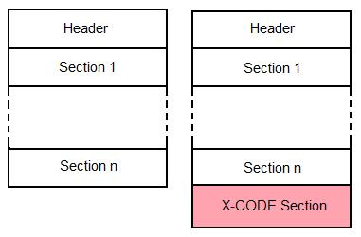
Добавление секции
Если за таблицей секций в заголовке находится таблица Bound Import, то, прежде всего, ее нужно подвинуть на sizeof(IMAGE_SECTION_HEADER) и скорректировать указатель на нее в DataDirectory. Если для осуществления этого действия в заголовке недостаточно места, то заголовок нужно раздвинуть, пользуясь описанным выше способом (если же это невозможно сделать, то от внедрения следует отказаться). Затем необходимо увеличить значение imageFileHeader->NumberOfSections на 1 и добавить элемент в таблицу секций: Name – не имеет значения, VirtualAddress – виртуальный адрес конца последней секции, выровненный по imageOptionalHeader->SectionAlignment, VitualSize и SizeOfRawData – размер X-кода, PointerToRawData – размер файла, Characteristics – например, IMAGE_SCN_MEM_READ | IMAGE_SCN_CNT_CODE. Увеличиваем размер файла на размер X-кода, выровненный по imageOptionalHeader->FileAlignment. Наконец, нужно скорректировать значение физического размера последней секции – выровнять ее по imageOptionalHeader->FileAlignment, если это еще не было сделано.
При использовании данного метода нельзя забывать о DEP. Перед выполнением кода, находящимся в «некодовой» секции, необходимо обеспечить секцию соответствующими правами.
Такое внедрение легко распознать по наличию кода в последней секции. Для затруднения идентификации X-код можно шифровать, а расшифровывать либо небольшим участком кода где-нибудь в середине, либо X-кодом, внедренным с использованием другого метода.

Правка таблицы импорта
Если X-код имеет большой размер, то можно создать dll и поместить код туда. Назовем dll xdllname.dll, а экспортируемую функцию, содержащую X-код, xfunctionname. Вызвать эту функцию можно двумя способами. Первый – создать запись о ней в Import Address Table (IAT), второй - использовать API функций LoadLibrary() и GetProcAddress() для получения адреса функции:
HMODULE hXDll = LoadLibrary(“xdllname.dll”);
LPVOID xFuncAddress = GetProcAddress(hXDll, “xfunctionname”);
Однако целевая программа вовсе не обязана импортировать из kernel32.dll эти две функции. После появления технологии ASLR исчезла возможность вызывать библиотечные функции по предопределенному адресу. Единственный способ вызвать их – правка таблицы импорта.
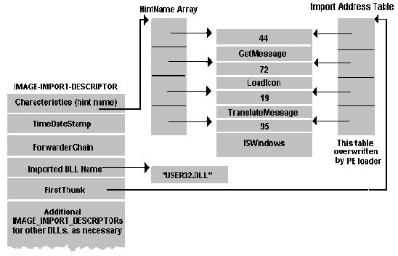
Структура таблицы импорта
По адресу imageOptionalHeader->DataDirectory[IMAGE_DIRECTORY_ENTRY_IMPORT].VirtualAddress располагается массив структур IMAGE_IMPORT_DESCRIPTOR. Каждая запись соответствует одной импортируемой библиотеке. Длина массива определяется наличием нулевого элемента. Поле структуры IMAGE_IMPORT_DESCRIPTOR OriginalFirstThunk (или Characteristics) представляет собой RVA (Relative Virtual Address = Virtual Address – Base Address) на массив структур IMAGE_THUNK_DATA, каждая запись которого определяет одну импортируемую функцию. Массив заканчивается нулевым элементом. Поле структуры IMAGE_IMPORT_DESCRIPTOR FirstThunk содержит RVA адрес на массив той же длины, элементы которого системным загрузчиком инициализируются адресами импортируемых функций.
Для добавления записи о функции xfunctionname (причем неважно, содержится уже в IAT запись о библиотеке xdllname.dll или нет) необходимо сделать следующее:
Копируем массив структур IMAGE_IMPORT_DESCRIPTOR на свободное место и корректируем указатель в DataDirectory. Добавляем в него новый элемент. Для инициализации поля OriginalFirstThunk создаем массив структур IMAGE_THUNK_DATA из двух элементов (если необходимо импортировать большее число функций, то элементов должно быть больше). Последний элемент нулевой, а остальные представляют собой RVA на структуру IMAGE_IMPORT_BY_NAME, состоящую из двух элементов: Hint – ординал импортируемой функции (а точнее, ординал, начиная с которого будет производиться поиск адреса) и имя функции. Для инициализации поля FirstThunk нужно скопировать только что созданный массив структур IMAGE_THUNK_DATA на свободное место. При этом нужно учитывать, что элементы этого массива будут переписаны системным загрузчиком, так что секция, в которой будет находиться этот массив, должна быть открыта на запись.
Для таблицы импорта в файле обычно выделена целая секция. Так что если массив структур IMAGE_IMPORT_DESCRIPTOR находится не в начале этой секции, то, скорее всего, таблица импорта была модифицирована. Для экономии места части старой таблицы импорта затирают, так что восстановить таблицу импорта простым изменением указателя на нее из DataDirectory чаще всего не удастся. Однако модификация IAT сама по себе не представляет никакой угрозы (конечно, если модификация была произведена без ошибок). Найти X-код, который вызывает добавленные в IAT функции, можно простым сканированием (ищем адрес, по которому системный загрузчик записал адрес импортируемой функции).

Создание NTFS потока
NTFS поток (Alternate Data Stream или ADS) – одна из возможностей файловой системы NTFS, которая позволяет файлам быть ассоциированными с более чем одним потоком данных [5].
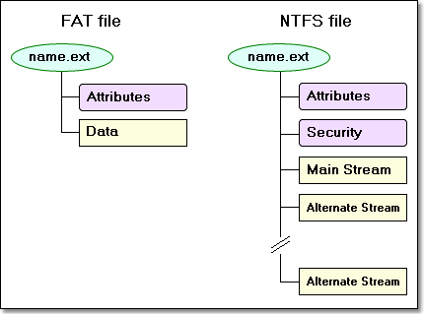
NTFS потоки
Файл всегда содержит неименованный поток. Создать именованные потоки можно с использованием API функции CreateFile():
CreateFile("file_name:stream_name",
GENERIC_WRITE,
FILE_SHARE_WRITE,
NULL,
OPEN_ALWAYS,
0,
NULL)
Записать в них данные можно с использованием функции WriteFile(). После этого у файла появляется дополнительный поток, причем видимый пользователю размер файла не увеличивается. Прочитать данные из потока можно, например, с помощью утилиты more:
more < file_name:stream_name
Для перечисления NTFS потоков файла и чтения их содержимого можно воспользоваться функцией BackupRead(). Сначала считывается заголовок в структуру WIN32_STREAM_ID. Имя потока содержится в поле cStreamName. После этого можно считать данные. За размер данных потока отвечает поле Size.
Очевидно, что для чтения данных из именованного потока нам нужен небольшой загрузчик. Для внедрения кода загрузчика можно воспользоваться любым подходящим способом.
Данный метод внедрения имеет массу недостатков. Хотя присутствие NTFS потока и незаметно для пользователя, использующего explorer или Total Commander, но стоит только «присмотреться» к файлу, и факт внедрения налицо. NTFS потоки используются крайне редко, и само наличие именованного потока вызывает подозрение даже без анализа его содержимого. Основной недостаток метода состоит в том, что при копировании файла в не NTFS раздел, все именованные потоки исчезают.

Динамическое внедрение кода
Динамическим внедрением кода занимаются так называемые руткиты уровня пользователя. Руткит (rootkit) – набор программ (необязательно вредоносных, это технология), постоянно или временно выполняющий свой код на компьютере пользователя. Основная характеристика руткита – скрытность.
Руткит пользовательского уровня может перехватить вызов какой-либо функции из целевой программы и скорректировать результат ее работы. Есть несколько способов реализации данного метода – Import Address Table Hooking (IAT Hooking, полезно реализовывать совместно с Export Address Table Hooking) и Inline Function Hooking.
Еще один вид руткитов уровня пользователя – browser rootkits [11]. Многие браузеры предоставляют возможность расширения своей функциональности с помощью установки add-ons (Browser Helper Objects, BHOs). Вредоносная программа может замаскироваться под add-on, тем самым после установки получить те же права, под которыми запущен сам браузер. Таким образом, вредоносная программа сможет получить доступ к файлам и другой информации и переслать ее взломщику. Кроме того, browser rootkits сложно распознать антивирусным системам. В качестве примера можно рассмотреть браузер Mozilla Firefox. Это развивающийся браузер, к которому постоянно выходят обновления, да и сами add-ons часто обновляются. Многие add-ons обращаются к файловой системе и, несомненно, часто устанавливают интернет соединения.

IAT Hooking
IAT Hooking осуществляется путем модификации уже рассмотренной Import Address Table непосредственно в памяти [6]. После загрузки файла в память системный разгрузчик изменяет IAT, прописывая адреса импортируемых функций. Рассмотрим этот процесс.
Для каждой статически (без использования API функции LoadLibrary()) загруженной dll создается структура в PE заголовке – IMAGE_IMPORT_DESCRIPTOR. Кроме прочей информации она содержит два указателя на массивы. До загрузки в память эти массивы равны между собой. Загрузчик Windows помещает код нужных dll в память и прописывает адреса импортируемых функций во второй массив. Если же во время исполнения файла вместо адреса импортируемой функции подставить адрес своей функции, то она будет получать управление каждый раз при вызове импортируемой функции.
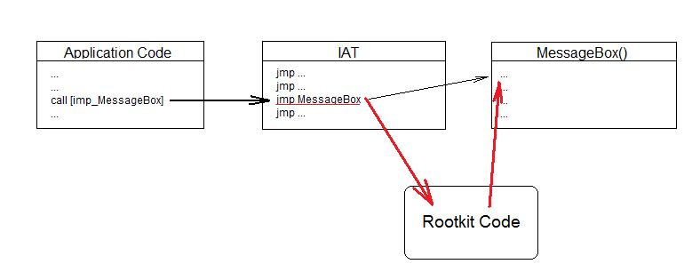
Реализация IAT Hooking
Реализуется это следующим образом. Создадим две пары функций – ProxyProlog(), Prolog() и ProxyEpilog(), Epilog() для перехвата вызова функции и возвращения результата. Для каждой импортируемой функции, вызов которой мы хотим перехватывать, создадим в куче структуру для ее описания (имя dll, имя функции, ее истинный адрес), а вместо адреса в таблице импорта мы запишем: «call (адрес ProxyProlog())» и вслед за этой инструкцией поместим указатель на только что созданную структуру с описанием функции. Благодаря специфике работы инструкции call, адрес структуры будет положен в стек как адрес возврата, так что мы может получить эту информацию из ProxyProlog().
Функция ProxyProlog() есть не что иное, как сохранение регистров в стеке, вызов функции Prolog() и последующее восстановление регистров.
Функция Prolog() – код, вызываемый непосредственно перед вызовом самой импортируемой функции. Здесь можно провести необходимые действия и подправить аргументы функции, если это необходимо. Кроме того, здесь необходимо сохранить адрес возврата, чтобы передать управления на него после работы последней функции в нашей цепочке. Это значение удобно сохранять в Thread Local Storage (TLS). Это удобно и безопасно с точки зрения многопоточности. Инициализация TLS происходит в функции DllMain() встраиваемой dll.
После работы исходной функции из dll вызывается функция ProxyEpilog(), которая выполняет действия, аналогичные действиям ProxyProlog(). Затем вызывается функция Epilog() – последняя из списка. В этой функции можно произвести любые действия с результатом. После этого управление возвращается к коду, непосредственно следующим за вызовом импортируемой функции.
Для достижения результата, нам необходимо переписать таблицу импорта не только целевого PE, но и всех dll, функции которых используются программой (получить список загруженных модулей можно с помощью API функций Module32First() и Module32Next()).
Однако это решение нельзя назвать полным. Мы модифицировали таблицы импорта всех загруженных модулей, но если исполняемая программа в дальнейшем загрузит еще один модуль, то вызовы его функций мы перехватывать не сможем. В этом случае нам поможет модификация таблицы экспорта (Export Address Table - EAT), структура которой описана в тех же документах, что и IAT. Модификация EAT решает эту проблему, потому что загрузчик Windows загружает каждый модуль всего один раз.
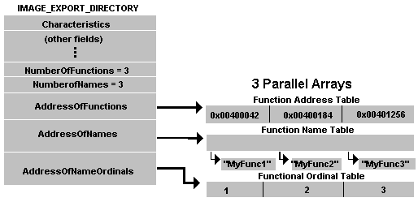
Структура таблицы экспорта
Обработка EAT происходит практически аналогично. Однако придется учесть тот факт, что адреса функций представлены как RVA. RVA не может принимать отрицательное значение. Необходимо заменить адреса интересующих нас функций на RVA функции ProxyProlog(), а это означает, что ProxyProlog() должна быть загружена выше, чем модуль, EAT которого мы модифицируем. Это легко достигается, используя нужные параметры API функции VirtualAllocEx().
Теперь каждый модуль при вызове функции из модифицированной нами dll будет получать вместо истинного адреса адрес функции ProxyProlog(). Более того, даже при выходе API функции GetProcAddress() результатом будет адрес функции ProxyProlog().
При реализации данного метода нельзя забывать о DEP. При выделении памяти для создания call инструкций к ProxyProlog() и ProxyEpilog() нужно либо использовать связку функций HeapAlloc() и VirtualProtect() с параметром PAGE_EXECUTE, либо VirtualAlloc() тоже с параметром, позволяющим выполнение кода.
Этот метод имеет ряд недостатков. Во-первых, модификацию IAT и EAT просто отследить. Очевидный способ – проверить таблицу импорта на наличие адресов, выходящих за определенные границы (границы можно найти с помощью методов Module32First() и Module32Next() – поля modBaseAddr и modBaseSize структуры MODULEENTRY32). Однако этот метод использует операционная система для реализации dll forwarding. Таким образом, будет сложно распознать «законный» или «незаконный» случай использования. Во-вторых, данный метод не работает в том случае, если для вызова функции из dll используется API связка методов LoadLibrary() и GetProcAddress().

Inline Function Hooking
Эта технология гораздо мощнее IAT Hooking. Она лишена проблем при позднем связывании. Суть технологии – модифицируется непосредственно код целевой функции там, где это необходимо, и впоследствии управление передается стороннему коду.
Для реализации данного метода можно воспользоваться следующим алгоритмом. Прежде всего, сохраняются первые несколько (5 или больше) байт кода целевой функции и на их место записывается инструкция jmp перехода на X-код (detour function). Сохранить нужно столько байт, чтобы они представляли собой инструкции, идентичные инструкциям начала целевой функции. Они сохраняются в trampoline function. Эта функция состоит из удаленных из целевой функции байтов и перехода к оставшейся части целевой функции. Detour function может либо заменить целевую функцию, либо использовать целевую функцию как вспомогательную благодаря сохраненным байтам.
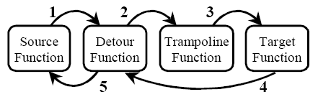
Реализация Inline Function Hooking
Факт внедрения с помощью Inline Function Hooking можно распознать простой проверкой первых байт функции на предмет наличия инструкции jmp. Однако поиск существенно осложняется, если для расположения инструкции перехода использовать не начало функции. Автоматизация такого внедрения также усложняется в разы. Если во всех системах после Windows XP SP2 первые пять байт любой функции представляют собой три цельные инструкции (это было осознанно сделано Microsoft для обеспечения возможности hot patch), то модифицируя код в середине функции нужно подключать дизассемблер для определения размера используемых инструкций. К тому же нужно беспокоиться о внутреннем состоянии модифицируемой функции.

Методы внедрения dll в процесс
Оба рассмотренных метода требуют наличия X-кода в памяти процесса. Существует ряд методов для достижения этой цели путем внедрения dll в целевой процесс [13].

Внедрение dll с помощью реестра. В реестре Windows существует ключ HKEY_LOCAL_MACHINE\Software\Microsoft\Windows NT\CurrentVersion\Windows\AppInit_DLLs. Его значение – пути к dll, разделенные пробелом или запятой. Все приложения, импортирующие функции из User32.dll будут загружать в свое адресное пространство указанные dll.
Недостаток этого метода состоит в том, что указанные dll будет загружены только в приложения, запущенные после изменения ключа реестра. Запущенные ранее приложения будет работать без изменения. Кроме того изменение ключа реестра не окажет никакого воздействия на программы, не импортирующие функции из User32.dll (например, консольные приложения).

Внедрение dll с использованием Windows Hooks. Операционная система Windows построена на основе событий и сообщений. Существуют документированные методы для перехвата сообщений, предназначенных для любого процесса в системе [9]. Для установки Windows Hook нужно вызвать API метод SetWindowsHookEx(), параметры которой указывают тип хука (перехват обращения к оконной процедуре, перехват сообщений от клавиатуры и мыши и другие) и функцию dll, которая будет обрабатывать перехваченные события (filter function). После установки хука, система помещает dll в память целевого процесса. Снимается hook функцией UnhookWindowsHookEx(). Используя этот метод, нужно учитывать, что встраивание dll (и ее удаление из памяти процесса) происходит не сразу, после вызова соответствующих функций, а после того, как произойдут указанные события.
Приложения часто используют Windows Hooks по своим нуждам. Например, вызов помощи нажатием F1, симулирование активности клавиатуры и мыши и другие.

Внедрение dll с использованием удаленного потока. Для реализации данного метода необходимо произвести следующие действия. Получаем handle целевого процесса с помощью API функции OpenProcess() с правами PROCESS_CREATE_THREAD, PROCESS_VM_OPERATION, PROCESS_VM_WRITE и PROCESS_VM_READ. Выделяем память в адресном пространстве целевого процесса (API функция VirtualAllocEx()) и записываем туда код функции, которая будет загружать dll (API функция WriteProcessMemory()), а затем с использованием функции CreateRemoteThread() запускаем удаленный поток, после чего управление перейдет на созданную нами функцию. Чтобы функция OpenProcess() отработала без ошибки, привилегия SeDebugPrivilege должна иметь статус enable. Этого можно добиться API функциями по работе с привилегиями – OpenProcessToken(), LookupPrivilegeValue() и AdjuctPrivilegeValue(). Эти функции не могут создать привилегию, они только могут перевести привилегию из состояния granted в состояние enable. По умолчанию, привилегия SeDebugPrivilege имеет статус granted только для администратора. Наша функция в только что созданном потоке должна загрузить dll с помощью функции LoadLibrary(). Так как целевое приложение не обязательно импортирует эту функцию, нужно передать ее адрес как параметр функции потока. Мы можем это сделать, потому что kernel32.dll всегда грузится по одинаковому адресу (по крайней мере, до следующей перезагрузки системы).
Такой метод не лишен недостатков. Вызов функций VirtualAllocEx() и WriteProcessMemory() – явный повод для беспокойства антивирусных систем (о функции CreateRemoteThread() поговорим позже). Есть способ избавиться от этого. Укажем в качестве стартового адреса удаленного потока адрес функции LoadLibrary() из kernel32.dll. Найдем в тексте kernel32.dll (или ntdll.dll) какую-нибудь непримечательную строку (например, “strstr”), переименуем нашу dll (в рассматриваемом случае имя будет strstr.dll) и укажем в качестве параметра потока адрес на эту строку. После вызова CreateRemoteThread() наша библиотека будет загружена и управление получит функции DllMain(), которая может выполнять любые нужные нам действия. Применение этого метода сделает бесполезными ряд антивирусных систем, которые отлавливают вызов метода WriteProcessMemory().
Рассмотрим теперь метод CreateRemoteThread(). С помощью дизассемблера выясняется, что такая широко используемая функция, как CreateThread() всего лишь «обертка» для CreateRemoteThread(), позволяющая создавать локальные потоки. Кроме того, функция CreateRemoteThread() часто вызывается системными процессами вроде csrss.exe. Создавать защитные механизмы, учитывая эти факты, можно следующим способом.
Прежде всего, необходимо загрузить во все приложения собственную dll (например, с помощью ключа реестра). DllMain() функция любой dll вызывается с параметром fdwReason равным DLL_THREAD_ATTACH каждый раз при создание нового потока в приложении. Но возникает проблема – как определить, был новый поток создан локально (не предпринимаем никаких действий) или удаленно (повод для беспокойства). На этот вопрос можно ответить, анализируя стек. В момент вызова функции DllMain() на стеке гарантированно находятся ее параметры. Все, что лежит ниже, недокументированно. Создадим тестовое приложение, состоящее из целевого приложения A, в котором будем создавать потоки, загруженной в него dll и другого приложения B. В DllMain() функции dll будем выводить на печать 40 (этого числа достаточно для получения результата) двойных слов из стека каждый раз, когда создается новый поток. Код приложения A будет состоять из вызова метода CreateThread(), а код приложения B из вызова CreateRemoteThread() в приложении A. Сравнивая вывод для этих двух случаев, можно заметить небольшое различие. На дне стека после цепочки нулей в случае локального потока лежит двойное слово, указывающее на пространство ntdll.dll, а в случае удаленного потока это не так. Это легко объясняется тем фактом, что для пользовательских приложений используется один и тот же стек, и все адреса возвратов оказываются в нем. Таким образом, для детектирования CreateRemoteThread() можно использовать такой алгоритм: спускаемся по стеку до ряда нулей, находим нижнее двойное слово и если он не указывает внутрь ntdll.dll, то уничтожаем поток с помощью TerminateThread().

Программная реализация
В рамках данной работы была создана программа, автоматизирующая процесс внедрения кода в исполняемые файлы с использованием описанных методов. Программа реализована как консольное приложение на языке C++.
Анализ
Внедрение
Результаты и комментарии
Работа программы
Процесс работы программы можно разделить на три части: анализ файла (только в случае статического внедрения), внедрение кода с использованием выбранного метода и вывод результатов работы с комментариями.
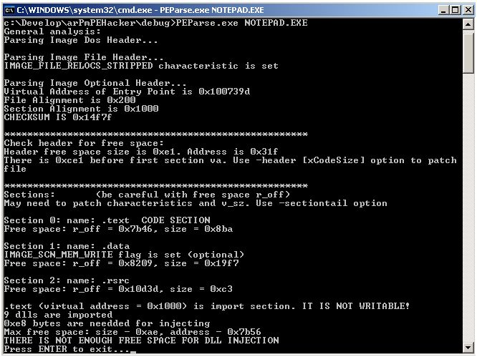
Анализ исполняемого файла
Анализ исполняемого файла проводится путем разбора его основных структур (см. Основные понятия и обозначения: формат PE файла). При этом пользователю предоставляется следующая информация: элементы, значения которых нужно изменить для осуществления внедрения (контрольная сумма, атрибуты секций и другие), структуры, наличие которых препятствует внедрению, а так же рекомендации по выбору метода внедрения. Исходя из этой информации, пользователь может выбрать тот метод, который больше всего подходит для достижения его цели.
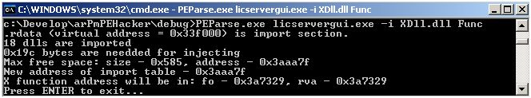
Внедрение кода
Вторым шагом работы программы является внедрение кода с использованием выбранного способа. Дополнительные данные, требующиеся для осуществления внедрения, например, размер внедряемого кода, передаются программе как параметры.
injection.exe fileName –header [xCodeSize] – внедрение в заголовок
injection.exe fileName –sectionTail [sectionIndex] [xCodeSize] – внедрение в секцию без изменения ее виртуального положения
injection.exe fileName –codeSectionStart [xCodeSize] – внедрение в секцию с изменением ее виртуального положения
injection.exe fileName –newSection [xCodeSize] – создание новой секции
injection.exe fileName –import [dllName] [functionName] – правка таблицы импорта
injection.exe fileName –stream [streamName] [xCodeSize] – создание NTFS потока
injection.exe processId –import [dllName] – IAT Hooking
injection.exe processId –inline [dllName] [functionName] [targetFunctionAddress] – Inline Function Hooking
Затем программа выводит информацию о результатах внедрения: ошибки и комментарии (адрес расположения внедренного кода, элементы, значения которых были изменены в процессе работы и так далее).

Заключение
В ходе выполнения данной дипломной работы были достигнуты следующие результаты:
- Детально описаны возможные способы внедрения в исполняемые файлы операционной системы Microsoft Windows. Были проведены сравнения методов по различным параметрам: простота реализации, скрытность присутствия внедренного кода, ограничения на его размер. Выбор метода зависит от целей, которые преследует внедрение. Ни один из методов не превосходит остальные по всем параметрам.
- Описаны способы обнаружения стороннего кода в исполняемых файлах, а также способы их восстановления после внедрения.
- Разработана программа, автоматизирующая внедрение кода. Данная программа неоднократно использовалась автором для исследования способов защиты программного обеспечения. Кроме того, крупная датская компания, заказчики проекта, в котором я работаю, проявила интерес к программе как к инструменту для исследования защиты разрабатываемых программных продуктов.
Настоящая дипломная работа описывает техники внедрения кода в исполняемые файлы пользовательского уровня (ring 3). Дальнейшие исследования в этой области могут вестись по нескольким направлениям:
- Внедрение кода в драйвера.
- Перехват системных вызовов. Это можно осуществить путем правки значений системных таблиц.
Кроме того рассмотренные методики могут быть перенесены на другие операционные системы.

Литература
- Касперски К. «Противостояние с малварью продолжается», Хакер, 07.2007 / №103, стр. 24. (http://www.xakep.ru/magazine/xa/103/024/1.asp)
- Касперски К. «Техника отладки программ без исходных текстов», СПб.: БХВ-Петербург, 2005
- Насакин Р. «Ботнет Великий и Ужасный», «Компьютерра», 07.05.2007.
(http://www.computerra.ru/focus/317787/)
- Anton Bassov «Process-wide API spying», The Code Project, March 1, 2004. (http://www.codeproject.com/KB/system/api_spying_hack.aspx)
- Dino Esposito «A Programmer’s Perspective on NTFS», MSDN, March, 2000.
(http://msdn.microsoft.com/en-us/library/ms810604.aspx)
- Greg Hoglund, James Butler «Rootkits: Subvertion the Windows Kernel», Addison Wesley Professional, July 22, 2005.
- Michael Howard «Address Space Layout Randomization in Windows Vista», «Michael Howard’s Web Log», May 2006.
(http://blogs.msdn.com/michael_howard/archive/2006/05/26/address-space-layout-randomization-in-windows-vista.aspx)
- Galen Hunt, Doug Brubacher «Detours: Binary Interception of Win32 Functions», July 1999. (http://research.microsoft.com/~galenh/Publications/HuntUsenixNt99.pdf)
- Kyle Marsh «Win32 Hooks», MSDN, July 29, 1993.
(http://msdn.microsoft.com/en-us/library/ms997537.aspx)
- John Richard Moser «Review of Microsoft’s DEP», Blog on Cyberterror.
(http://woct-blog.blogspot.com/2005/01/review-of-microsofts-dep.html)
- Petko D. Petkov «Browser Rootkits», GNUCITIZEN, October 16, 2007. (http://www.gnucitizen.org/blog/browser-rootkits)
- Matt Pietrek «Peering Inside the PE: A Tour of the Win32 Portable Executable File Format», MSDN, March 1994. (http://msdn2.microsoft.com/en-us/library/ms809762.aspx)
- Jeffrey Richter «Load Your 32-bit DLL into Another Process’s Address Spase Using INJLIB», Microsoft System Journal/9 №5, May 1994.
- «A detailed description of the Data Execution Prevention (DEP) feature in Windows XP Service Pack 2, Windows XP Tablet PC Edition 2005, and Windows Server 2003», Microsoft Support, September 26, 2006.
(http://support.microsoft.com/default.aspx?scid=kb;en-us;875352)
- «Computer Security Institute Blog». (http://www.gocsiblog.com/)
- «Kaspersky Security Bulletin 2007. Развитие угроз в 2007 году», 19.02.2008. (http://www.viruslist.com/ru/analysis?pubid=204007588)
- «Microsoft Portable Executable and Common Object File Format Specification», MSDN, May 21, 2006. (http://www.microsoft.com/whdc/system/platform/firmware/PECOFF.mspx)
- «Symantec Internet Security Threat Report», Apr 2008.
(http://investor.symantec.com/phoenix.zhtml?c=89422&p=irol-newsArticle_print&ID=1126755&highlight=)

